第四章 物态变化
满分100分 时间60分
一、选择题 （每小题3分，共12×3=36分）
1．人体感觉舒适的环境温度约为（ ）
A．-5℃ B．5℃ C．25℃ D．35℃
【答案】C
【详解】人体感觉舒适的环境温度约为22∼28℃，故ABD不符合题意，C符合题意。
故选C。
2. 如图所示，火星的晚上，祝融号火星车内某物质发生物态变化放热为内部元件保温，在这个过程中基本没有气态物质。则物质发生的物态变化主要是（ ）
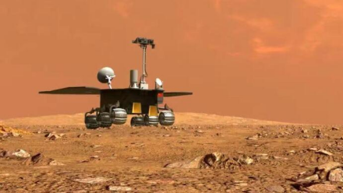
A．汽化 B．液化 C．熔化 D．凝固
【答案】D
【详解】火星的晚上，祝融号火星车内某物质发生物态变化放热为内部元件保温，放热的物态变化为凝固、液化、凝华，在物态变化过程中基本没有气态物质的只有凝固，物质由液态变为固态，故D符合题意，ABC不符合题意。故选D。
3. 以勺为笔，用糖作墨，糖汁成画。如图所示，糖汁冷却成糖画的过程中，发生的物态变化是（ ）
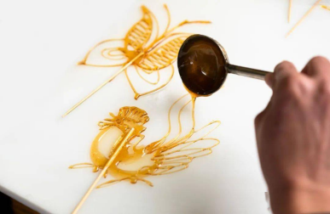
A．沸腾 B．凝固 C．熔化 D．升华
【答案】B
【详解】糖汁冷却成糖画的过程中，由液态变为固态，属于凝固。故选B。
4．下列图中关于水的物态变化，说法正确的是（ ）
A．图甲：小草上露的形成是液化现象，液化过程中放出热量
B．图乙：树叶上霜的形成是凝固现象，凝固过程中吸收热量
C．图丙：河面上冰的形成是升华现象，升华过程中放出热量
D．图丁：群山间雾的形成是凝华现象，凝华过程中吸收热量
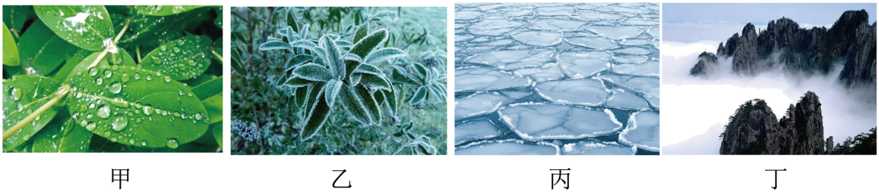
【答案】A
【详解】A．露是空气中的水蒸气液化形成的小水珠，液化过程中放出热量，故A正确；
B．霜是空气中的水蒸气凝华形成的小冰晶，凝华过程中放出热量，故B错误；
C．冰是由水凝固形成的，凝固过程中放出热量，故C错误；
D．雾是空气中的水蒸气液化形成的小水珠，液化过程中放出热量，故D错误。
故选A。
5.《淮南子·俶真训》记载：“今夫冶工之铸器，金踊跃于炉中”。金属在炉中从固态变为液态的过程是（ ）
A．汽化 B．液化 C．熔化 D．凝固
【答案】C
【详解】要明确题目中描述的物理现象：“金属在炉中从固态变为液态的过程，属于熔化”。
A．汽化：这是物质从液态变为气态的过程，故A不符合题意。
B．液化：这是物质从气态变为液态的过程，故B不符合题意。
C．熔化：这是物质从固态变为液态的过程，故C符合题意。
D．凝固：这是物质从液态变为固态的过程，故D不符合题意。
故选C。
6. “赏中华诗词、寻文化基因、品生活之美”为主旨的《中国诗词大会》，点燃了国人对传统文化的热情。诗词所展现的意境不仅美不胜收，也蕴含丰富的物理知识，下列说法正确的是（ ）
A．“已是悬崖百丈冰”，冰的形成是凝华现象
B．“露似真珠月似弓”，露的形成是液化现象
C．“斜月沉沉藏海雾”，雾的形成是汽化现象
D．“月落乌啼霜满天”，霜的形成是升华现象
【答案】B
【详解】A．“已是悬崖百丈冰”，冰的形成是水遇冷放热成固态冰的凝固现象，故A错误；
B．“露似真珠月似弓”，露的形成是水蒸气遇冷放热成液态水的液化现象，故B正确；
C．“斜月沉沉藏海雾”，雾的形成是水蒸气遇冷放热成液态水的液化现象，故C错误；
D．“月落乌啼霜满天”，霜的形成是水蒸气遇冷放热成固态冰的凝华现象，故D错误。
故选B。
7．如图所示，密封的锤形玻璃泡内装有少量碘颗粒，碘的熔点约为114℃。打开电吹风热风挡对玻璃泡加热，温度约为60℃，一段时间后，观察到玻璃泡内弥漫着紫红色的碘蒸气，停止加热，冷却后玻璃泡内又出现碘颗粒。关于这个过程，下列说法中正确的是（ ）
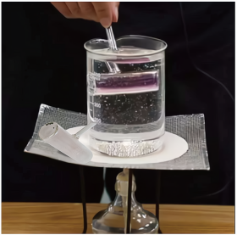
A．加热时，碘颗粒熔化 B．冷却时，碘蒸气凝固
C．加热时，碘颗粒升华 D．冷却时，碘蒸气液化
【答案】C
【详解】已知碘的熔点约为114℃。用电吹风热风挡对玻璃泡加热，温度约为60℃，低于碘的熔点，碘没有发生熔化，观察到玻璃泡内弥漫着紫红色的碘蒸气，说明固态的碘颗粒升华成碘蒸气；停止加热，冷却后玻璃泡内又出现碘颗粒，说明碘蒸气遇冷凝华成颗粒，故ABD错误，C正确。
故选C。
8．水的物态变化使自然界有了雨、露、雾、霜和雪等千姿百态的奇观。下列关于水的物态变化解释正确的是（ ）
A．露的形成是熔化现象 B．霜的形成是凝固现象
C．雾的形成是液化现象 D．冰的形成是凝华现象
【答案】C
【详解】AC．雾和露都是空气中的水蒸气遇冷凝结成的小水滴，属液化现象，A错误，C正确；
B．霜是空气中的水蒸气遇冷凝结成的小冰晶，属于凝华现象，故B错误；
D．冰的形成是由液态变为固态，属于凝固现象，故D错误。
故选C。
9．用飞机向云层撒干冰进行人工降雨，出现下列物态变化，其中放热的是（ ）
A．干冰迅速升华成二氧化碳气体
B．小冰晶在下落过程中熔化为小水珠
C．小雨滴在下落过程中部分汽化为水蒸气
D．云层中的水蒸气凝华成小冰晶
【答案】D
【详解】A．干冰迅速升华成二氧化碳气体，是升华现象，升华吸热，故A不符合题意；
B．小冰晶在下落过程中熔化为小水珠，是熔化现象，熔化吸热，故B不符合题意；
C．小雨滴在下落过程中部分汽化为水蒸气，是汽化现象，汽化吸热，故C不符合题意；
D．云层中的水蒸气凝华成小冰晶，是凝华现象，凝华放热，故D符合题意。
故选D。
10．如图是甲、乙两种固态物质在加热过程中温度随时间变化关系的图像，由图像可以判断（ ）
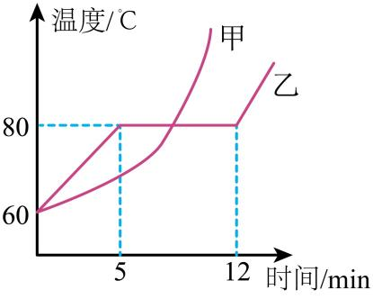
A．甲物质是晶体 B．80℃的乙物质可能是液态
C．甲物质在第5min时开始熔化 D．0~12min为乙物质的熔化过程
【答案】B
【详解】A．甲在整个过程中温度不断上升，所以是非晶体，乙有一段时间内温度保持不变，所以乙是晶体，故A不符合题意；
BD．由图可知，乙物质为晶体，熔点为80℃，从第5分钟开始熔化，12分钟完全熔化，所以80℃的乙物质可能是固态、液态或固液共存态，5~12min为乙物质的熔化过程，故B符合题意，D不符合题意；
C．甲物质是非晶体，随加热时间的变化，一直在熔化，故C不符合题意。
故选B。
11．根据下表给出的信息，所得结论正确的是（ ）
液态氧沸点 | 液态氮沸点 | 液态氢沸点 | 固态氮熔点 | 固态氧熔点 | 固态氢熔点
A．﹣215℃时，氧是液态，氢是气态，氮是固态
B．沸点低的物质熔点也低
C．采用空气降温液化的办法，首先分离出来的是氢
D．因为这三种物质的沸点、熔点都极低，因此它们极易沸腾、凝固
【答案】A
【详解】A．由表格数据知，液态氧的沸点是-183℃，固态氧熔点为-218℃，-215℃低于氧的沸点，高于氧的熔点，所以氧是液态。液态氢的沸点是-253℃，固态氢的熔点为-259℃，-215℃高于氢的沸点及熔点，所以氢是气态，液态氮的沸点是-196℃，固态氮的熔点是-210℃，-215℃低于氮的沸点和熔点，所以氮是固态，故A正确；
B．由表格数据知，液态氮的沸点比气态氮的低，但固态氮的熔点比固态氧的熔点高，故B错误；
C．采用降温液化法来分离空气，因为三种气体中，氧的沸点最高，氢的沸点最低，那么氧最先液化成液态，最先分离出来，氢最后液化成液态，最后分离出来，故C错误；
D．物质沸点越低，越容易沸腾，熔点越低，那么其凝固点也越低，所以越难凝固，故D错误。
故选A。
12．如图所示的知识网络结构为某物质通过放热、吸热呈现甲、乙、丙三种物态间的变化，根据图示所提供的信息，以下论述正确的是（ ）
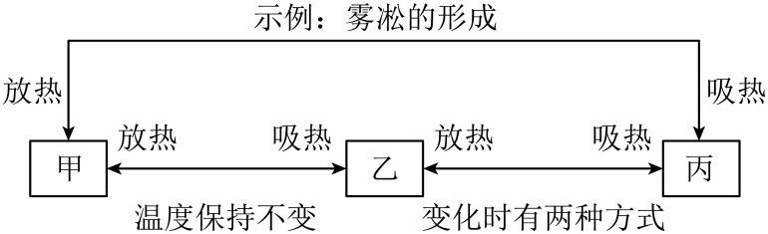
A．物质由丙状态变到乙状态，有压缩体积和降低温度两种方式
B．示例中雾凇的形成过程需要放热，是凝固现象
C．分析所给信息，可知该物质在甲状态时是非晶体
D．晨雾的形成过程与该物质由甲到乙的变化过程相同
【答案】A
【详解】雾凇是水蒸气凝华形成的，凝华放热，由图中信息可知，丙是水蒸气、甲是固态冰，则乙是液态水。
A．丙到乙，由水蒸气到水，是液化，降低温度和压缩体积是液化的两种方式，故A正确；
B．雾凇是由空气中的水蒸气受冷凝华成小冰晶附着在雾的枝条上形成的，凝华过程放热，故B错误；
C．由分析可知甲是冰，冰属于晶体，故C错误；
D．甲到乙是固态冰到液态水，晨露是因为早晨温度低，空气中的水蒸气受冷液化成小水滴造成的，是气态到液态的过程，故D错误。
故选A。
二、作图、填空题（每图2分，每空1分，共28分）
13．作图题：
（1）某天的最高气温为10℃，当天最低气温为-5℃，请分别在图（a）和图（b）中标出最高气温和最低气温并将液柱涂黑。
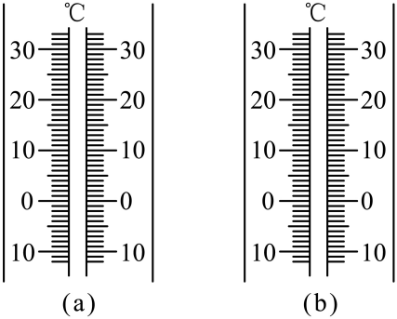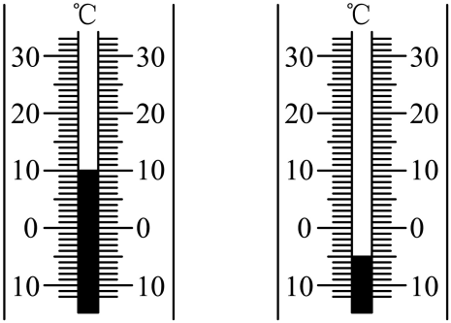
【答案】见右图。
【详解】最高气温为10℃，则液面在10℃处；最低气温为-5℃，则液面在-5℃处，如图。
（2）在一个标准大气压下，将﹣4℃的适量碎冰放置在烧杯中观察一段时间，此时的室温约为20℃（小明通过测量记录了一些关键数据：碎冰在第4min时开始熔化，熔化过程用时8min，熔化后升温较熔化前慢）。
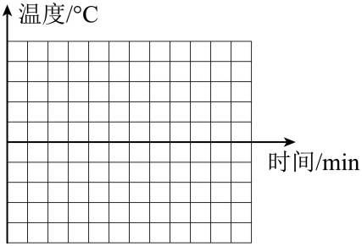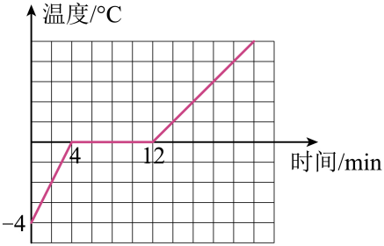
【答案】见右图。
【详解】已知在一个标准大气压下，将﹣4℃的适量碎冰放置在烧杯中观察一段时间，此时的室温约为20℃，根据题中提供数据进行描点，并将各点用平滑的曲线连接起来；由题可知，熔化后升温较熔化前慢，即熔化后相同时间内升高的温度应低一些，其大致图像如图所示。
14. 中国科兴疫苗需保存在低于8℃的环境中。甲温度计的读数是 ；夏季，运输过程中为监测疫苗温度是否超标，应在冷藏箱内放置图中所示的温度计 。在接收点，为正确读数，验收人员 （选填“能”或“不能”）把温度计从冷藏箱中取出读数。
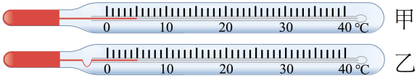
【答案】 5℃ 乙 不能
【详解】[1]由图甲可知，温度计的分度值为1℃，示数为5℃。
[2]由题意可知，疫苗需保存在低于8℃的环境中，即保存环境温度最高为8℃；图甲温度计是普通温度计，图乙温度计的构造类似于体温计；根据体温计的构造特点，温度升高后水银柱升高，不会再降下去，可以测定最高温度，在接收点可根据温度计最终显示的示数判断运输过程中疫苗温度是否超标，因此应在冷藏箱内放置图乙中所示的温度计。
[3]图乙中的温度计有缩口，示数不会自行下降，但外界温度高时，温度计的示数会升高，故验收人员不能把温度计从冷藏箱中取出读数。
15. 如图是某小组“探究水沸腾时温度变化特点”的实验装置，他们在组装实验器材时出现的问题是： ；改正后进行实验，当发现气泡 （选填“由小变大”或“由大变小”），到水面处破裂，里面的 散发到空气中，且温度计示数不变时，说明水沸腾了。
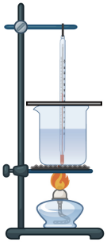
【答案】 温度计的玻璃泡碰到了烧杯底 由小变大 水蒸气
【详解】用温度计测量水的温度时，玻璃泡要浸没在水中，且不能碰到容器底或容器壁，图中在组装实验器材时出现的问题是：温度计的玻璃泡碰到了烧杯底。
水沸腾时，温度保持在沸点不变，温度计示数不变，烧杯中的水上下温度相同，气泡在上升时不断有水汽化进入气泡中，气泡由小变大，气泡上升到水面后破裂，里面的水蒸气散失到空气中。
16. 2024年2月20日晚，宿迁地区出现大规模下霰的恶劣天气，霰是高空中的水蒸气先 成雪，下降过程中遇到暖气流，雪 成小雨滴，雨夹着雪继续下降又遇到冷气流，其中雨 成冰附着在雪花上，形成霰降落到地面的。（填写物态变化名称）
【答案】 凝华 熔化 凝固
【详解】[1]霰是高空中的水蒸气遇冷由气态变为固态凝华为雪。
[2]下降过程中遇到暖气流，雪由固态变为液态熔化为小雨滴。
[3]雨夹着雪继续下降又遇到冷气流，其中雨由液态变为固态凝固成冰附着在雪花上，形成霰降落到地面的。
17. 如图所示，一次性打火机里的燃料是一种叫做丁烷的物质，该物质在通常情况下呈气态。它是在常温下 的方法使它液化后储存在打火机里的；如果不小心将其摔坏，待里面的液体刚消失时，会感觉碎片较 （选填“冷”、“热”），这是因为里面的液体迅速汽化时要 大量的热（选填“吸收”或“放出”）。
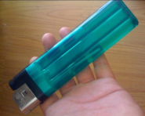
【答案】 压缩体积 冷 吸收
【详解】降低温度和压缩体积是气体液化的两种方式，气体打火机里的丁烷气体，是利用压缩体积的方法使气体液化的。
丁烷外泄后迅速汽化吸收大量的热，所以如果不小心将其摔坏，待里面的液体刚消失时，立刻捡起残骸，会感觉残骸较冷。
18. 小明在厨房中发现：壶里的水烧开以后，壶嘴上方冒出一团团“白气”。这“白气”实质上是一些 ，通常烧水时我们会发现靠近壶嘴的地方什么也看不见，离开壶嘴一段距离才看到“白气”，如图，原因是 。根据你的分析，你认为冬天，在炉子上烧菜的时候，你可以确定 （“甲”或“乙”）是火焰熄灭后的图片。
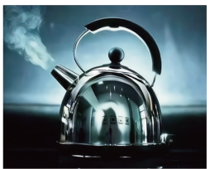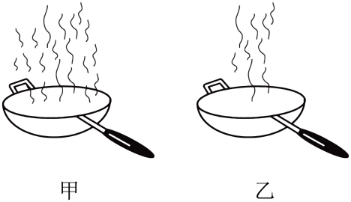
【答案】 小液滴 靠近壶嘴温度较高 甲
【详解】壶嘴上方冒出一团团“白气”，这“白气”实质上是壶嘴喷出的水蒸气遇冷发生了液化现象形成的小液滴。
高温的水蒸气在遇冷时才发生液化现象，而在靠近壶嘴的地方温度较高，水蒸气不会液化，故我们什么也看不见。
在炉子上烧菜的时候，火焰熄灭前，水蒸气液化程度小，而在熄火后，水蒸气大量液化，故甲是火焰熄灭后的图片。
19. 物理课堂上，小金老师让学生观察了干冰（固态二氧化碳）的奇特现象。她将干冰放入试管，过一会儿看到气球被充气，越来越大，这是由于干冰发生了 （填物态变化名称），过一段时间发现试管壁外面结了一层霜，这层霜是空气中的水蒸气 （填物态变化名称）而形成的，试管外壁结霜的现象说明干冰发生物态变化时需要 （选填“吸热”或“放热”）。
【答案】 升华 凝华 吸热
【详解】干冰放入试管，将气球套在试管口上，过一会儿看到气球被充气，越来越大，这是干冰常温下变为气态，这是升华现象，干冰升华时吸收热量，导致试管壁的温度很低，空气中的水蒸气遇冷的试管壁，水蒸气直接变为小冰晶，属于凝华现象。
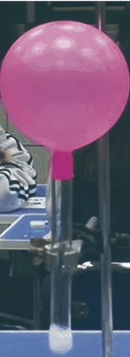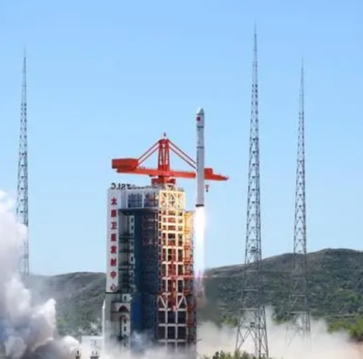
第19题图 第20题图
20. 2024年5月7日，我国长征六号丙运载火箭迎来首秀。它在太原卫星发射中心成功发射，顺利将海王星等4颗卫星送入预定轨道，发射任务取得圆满成功。为了确保火箭发射的安全，在发射塔下方建造水池，发射现场“雾气腾腾”，这些水雾是水池中的水先 后 形成的（均填物态变化名称），前者 （选填“吸热”或“放热”）可保护发射塔及周围设施的安全。
【答案】 汽化 液化 吸热
【解析】当火焰喷到水中时，水大量汽化成水蒸气，同时吸收大量的热，从而保护发射塔。水蒸气飘散之后遇冷会液化成小水滴，所以发射现场“雾气腾腾”。可知这些水雾是水池中的水先汽化后液化形成的，汽化吸收热量。
21．2024年春，我国北方一些地区发生严重旱灾。
（1）人工降雨是缓解旱情的重要手段，干冰等物质可用于人工降雨。撒在云层上的干冰 （填物态变化）时吸热，使空气中的水蒸气迅速凝结成水滴形成降雨；
（2）水是人类的宝贵资源，在农业灌溉中采用喷灌技术，或用管道代替沟渠输水，好处就是减少输水过程中水的 和渗漏以达到节约用水的目的；
（3）面对旱情，我们更要节约用水。写出一种生产、生活中常见的节水方法。 。
【答案】 升华 蒸发 用洗衣服的水冲厕所、洗米水淋花、洗手后及时拧紧水龙头
【详解】（1）云层中的干冰（固体二氧化碳）会迅速的吸热升华成二氧化碳，使周围的温度降低，部分水蒸气液化成水滴，部分水蒸气凝华成小冰晶，形成降雨，冰晶在下落过程中与空气摩擦产生热量，熔化成水。
（2）影响蒸发快慢的因素有：液体的温度、液体的表面积、液体上方的空气流动速度；地下管道输水与传统的土筑明渠输水相比，减小了渗漏，也减小了水的表面积和水上方空气流动速度，即减慢了蒸发。
（3）节约用水就要身边的小事做起，如用洗衣服的水冲厕所、洗米水淋花、洗手后及时拧紧水龙头等等。
三、实验题与解答题（每空2分，共36分）
22. 某兴趣小组利用一次性纸杯研究水沸腾前和沸腾时温度随时间变化的情况，装置如图甲所示。
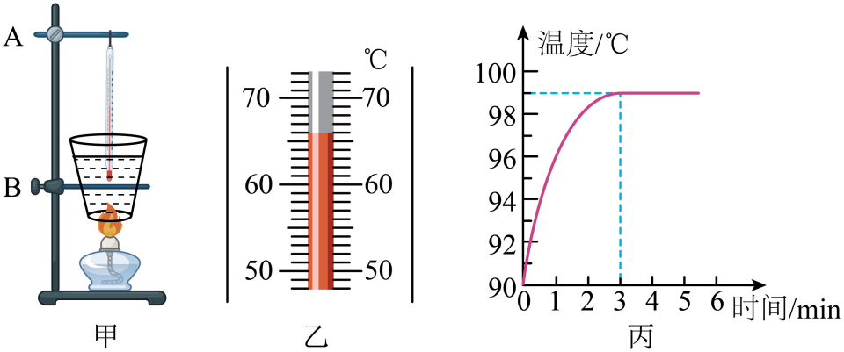
（1）实验前，应先确定铁夹 （选填“A”或“B”）的高度，使用酒精灯的 对纸杯加热。加热过程中，某时刻温度计示数如图乙，此时水温为 ℃；
（2）当水温升高到90℃后，每隔30s记录一次温度计的示数，并将记录的数据绘制成如图丙所示的图像。由图像可知，沸腾时水的温度特点为 ；
（3）水沸腾时有大量气泡产生，且上升过程中越来越大，主要原因是 ；
（4）取下温度计，继续加热，在水烧干之前纸杯没有被烧坏，主要原因是水沸腾需要 ，使纸杯的温度_____着火点（选填“等于”或“低于”）。
【答案】（1）B，外焰，66；（2）保持不变；（3）气泡上升过程中，不断有水变为水蒸气进入气泡；（4）吸热，低于。
【详解】（1）安装实验装置时，应按照自下而上的顺序进行，所以先确定B的位置，目的是为了使用酒精灯的外焰加热，因为外焰温度最高。
由图乙可知，温度计的分度值是1℃，且液柱在零刻度线上方，因此该温度计的示数是66℃。
（2）图丙所示的图像中，水沸腾时图线变得平直，温度不再上升，因此水在沸腾过程中吸收热量，温度保持不变。
（3）水沸腾时，整个容器内水温相同，气泡上升过程中，不断有水变为水蒸气进入气泡，气泡越来越大。
（4）因为一标准大气压下，水的沸点是100℃，沸腾过程中吸收热量，温度不变，并且水的沸点低于纸的着火点，所以纸杯没有燃烧。
23. 为了“探究固体熔化时温度的变化规律”，小明同学采用如图甲所示的实验装置，试管中装有适量的冰。
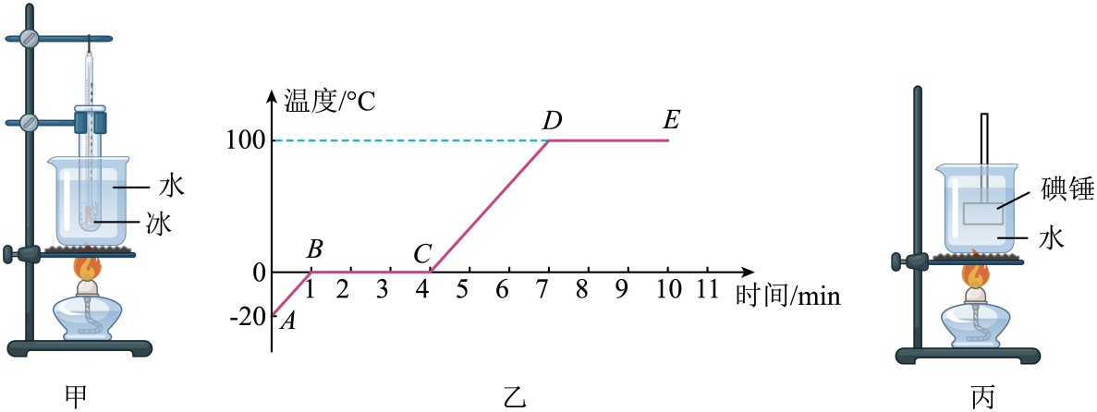
（1）实验中需要的测量工具除了温度计以外还需要 ；
（2）图乙是根据实验记录绘制的冰熔化时温度随时间变化的图像。由图像可知：BC段的物质处于 （选填“固态”、“固液共存态”或“液态”），冰熔化过程需要 分钟；
（3）试管中的冰完全熔化后，若持续加热，在标准大气压下将得到图像中的DE段，这段时间内试管中的水 沸腾（选填“会”或“不会”），原因是 ；
（4）小华同学将图甲中试管换成碘锤做“碘的升华”实验时，如图丙所示（碘的熔点为113.7℃，碘的沸点为184.4℃，酒精灯火焰的温度可以达到500℃）。碘发生的物态变化是 ，该实验采用水浴法加热的主要目的是 （选填“受热均匀”或者“控制温度”）。
【答案】 秒表 固液共存态 3 不会 见解析 升华 控制温度
【详解】（1）实验过程中需要记录时间，因此还需要秒表。
（2）由图像可知，BC段的物质处于熔化过程中，所以处于固液共存态。冰完全熔化的时间段是1min~4min，所以熔化过程的时间为3min。
（3）水沸腾需要达到沸点且继续吸收热量。烧杯中的水沸腾后温度不变，试管中的水温到达沸点，但是因为试管内外没有温差，试管中的水无法继续吸收热量，所以不能沸腾。
（4）因为酒精灯的火焰温度远远高于碘的熔点和沸点，所以用酒精灯直接加热碘时会出现升华现象，我们只要降低加热温度，使碘在温度低于熔点时，固态碘仍可变成碘蒸气，发生升华现象，该实验水浴法加热的主要目的是控制温度。
24．有甲、乙两种不同品牌的保温杯，为了比较这两种品牌的保温杯盛水时的保温效果，小明按照科学探究的程序，明确了具体的探究问题，选择了适当的器材，在控制变量的前提下，在室内进行了实验，得到了一段时间内，甲、乙两种保温杯内水的温度的实验数据，根据数据绘制的图形如图所示，请你根据图形所提供的信息回答以下问题：
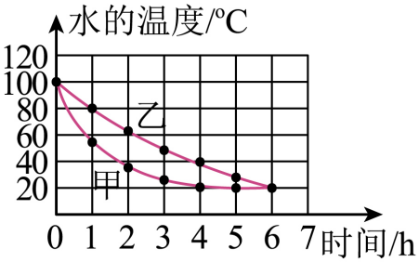
（1）请比较甲、乙两种保温杯的保温效果 （选填选项前的字母）；
A．甲保温杯的保温效果好
B．乙保温杯的保温效果好
C．甲、乙两种保温杯的保温效果一样好
D．根据图象无法判断
（2）请估计当时实验室的室温是 ℃。依据是 。
A．甲保温杯内水的温度的实验数据
B．乙保温杯内水的温度的实验数据
C．甲、乙保温杯内水的温度的实验数据都可以
（3）如图，甲保温杯每隔一小时记录的数据依次为50℃、36℃、*℃、22℃，其中第3个小时的数据模糊不清，请你判断下列数据中可能正确的是 。
A．21℃ B．22℃ C．24℃ D．30℃
【答案】 B 20 A C
【详解】（1）水从100°C降到20°C，甲保温杯用时4小时，乙保温杯用时6小时，因此乙保温杯保温效果更好。故选B。
（2）由图象可知，当甲保温杯的水温度降到20°C时，甲保温杯内水的温度不再变化，所以实验过程中的室温为20°C。故选A。
（3）由图像可知，保温杯的温度越接近室温，下降越慢，第2个小时下降的温度为
50°C-36°C=14°C
第3小时到第5小时温度下降了36°C-22°C=14°C
第3小时下降的温度大于第4小时下降的温度，所以第3小时的温度大于22℃，小于36℃，但更接近于22℃，故C符合题意。

